越秀成都2023年品牌发布会圆满落幕，未来产品与生活方式的思想实验

在楼市竞争日益剧增的当下，产品力的研发与创新，指引着楼市未来发展的新方向。越秀地产基于产品设计的底层逻辑，聚焦当下客户家庭关系，以未来生活方式的研究与产品设计破题出圈，展开了一场未来产品的思想实验。
11月8日，以“川越千里的力量”为主题，越秀成都2023年品牌发布会璀璨盛启。从珠江到锦江，从广州到成都，面对未来家庭关系变化所需空间发展趋势与当下产品力迭代的巨大挑战，越秀作为生活方式规划专家，给出了全新的破圈答案。
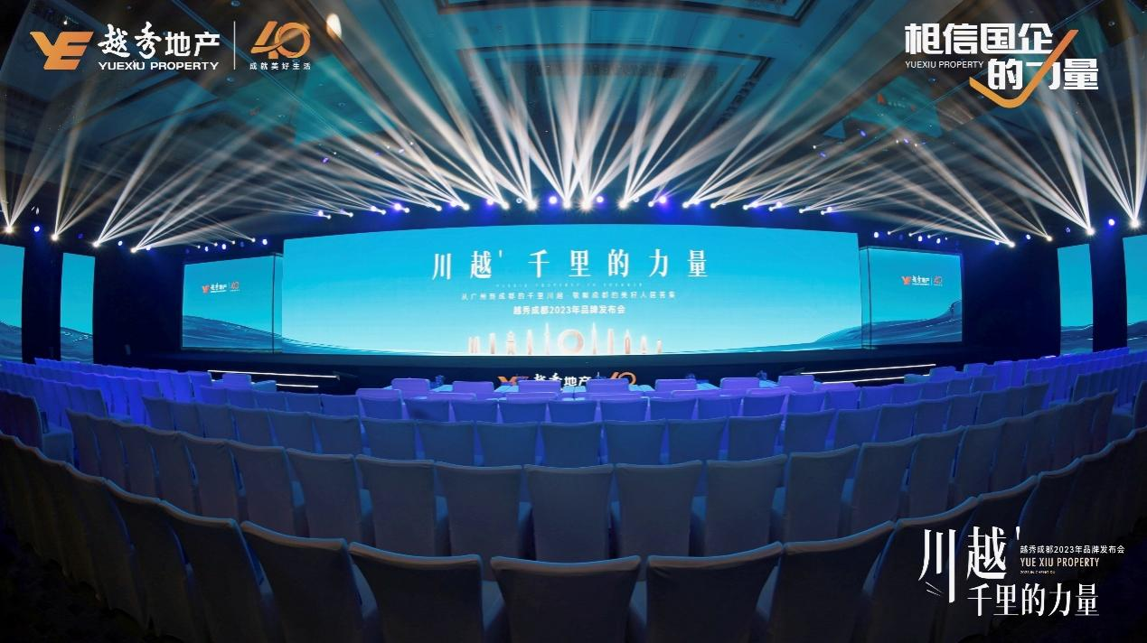
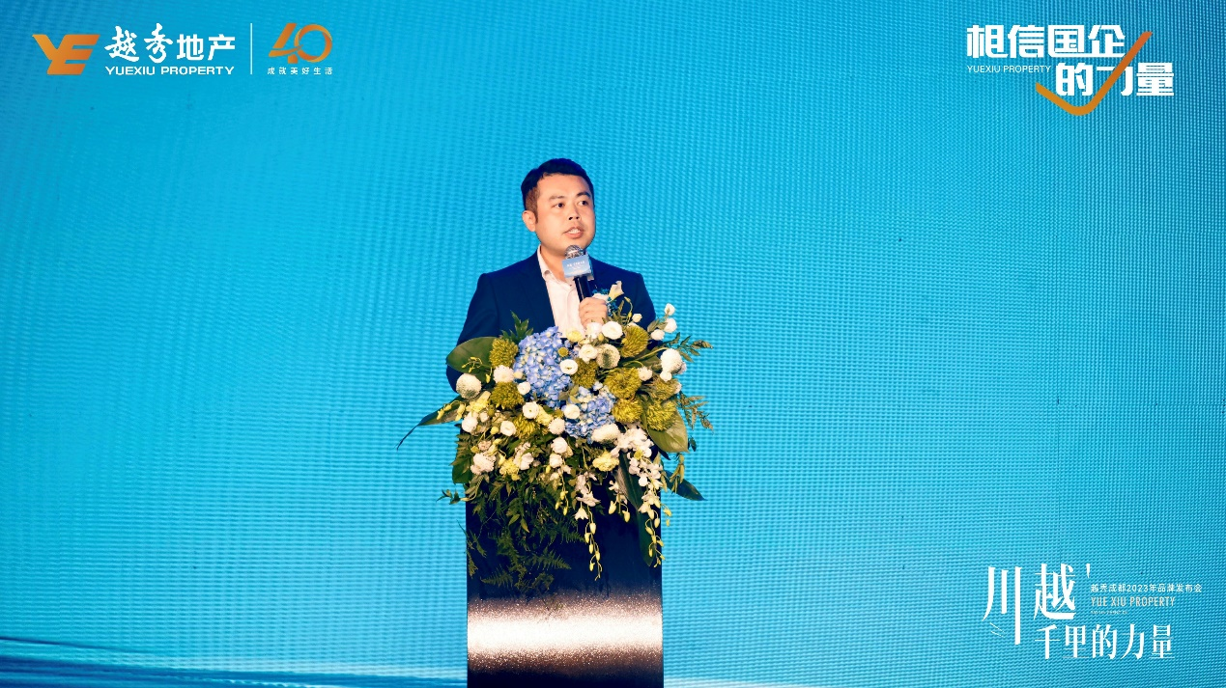
从珠江到锦江川越千里，2019年，越秀地产落子成都，越秀地产中西部区域公司总经理助理徐扬总提到：40年来，越秀地产年始终坚持集团四好战略，积极参与到城市建设、城市运营、城市更新、城市服务领域中，以国企担当主动融入城市配套建设，全方位助力城市蜕变与改善，并持续稳健扩展着与城市、城市群共生共融的城市改善宏图
生活方式规划专家
与城共生，诠释对美好生活的品牌坚守
作为全国第一批成立的综合性房地产开发企业之一、中国第一代商品房的缔造者、第一家房地产红筹公司，越秀地产始终以“守信诺、塑价值、赢口碑”为品牌核心主张，以龙头国企的诚信与发展实力护航产品力与兑现力。
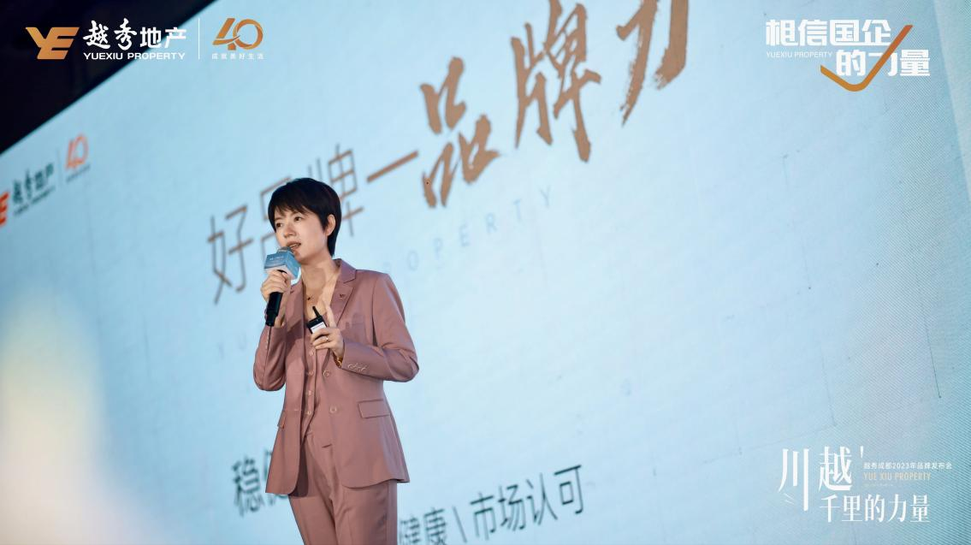
发布会上，越秀地产品牌管理中心总经理、营销中心副总经理杨熠总提到新形势下国有企业应当承担的新历史使命，表示“越秀地产作为国有企业，理应在保障市民美好生活方面，承担更多的历史使命”，在行业不确定性增强的当下，给出了越秀国企力量的答案——“好品牌、好产品、好服务、好团队”。
越秀地产始终坚持行稳致远、长期主义战略，在2023年上半年，登榜行业销售额排名第13位，2022年销售额是行业TOP20唯一的正增长，并连续多年位列广州房地产市场第一。同时公司资金流动性充足，三道红线常年保持绿档。这些既是越秀地产的“硬核实力”，也代表一种兑现力，真正为客户提供一个确定性的未来。
从广州到成都的千里川越，旨在将大湾区的产品改善基因注入中西部，以40年城市共生改善的精研成果，转化为对改善家庭关系的创新助力，从解决顾客家庭改善需求出发，以生活方式规划专家的定位，为千家万户带来理想中的好产品与好生活。

越秀美好生活方式规划1.0·熟人社区全新创研
更懂当代家庭生活场景的需求

01.美好生活需求下的产品回应
面对不断升级的品质生活需求，越秀地产中西部区域认真考量新时代下的购房者所需，重新定义产品改善标准。在极具价值的城市土地上，越秀始终坚持长期主义，在城市核芯积极回应着市民对美好生活的向往，为实现每一组家庭关系的改善和迭代而创新。

02.关系场，未来楼盘的标准范
作为城市重要资产，房子从其地段、社区品质等维度来说，具有一定的保值能力，但回归房子的本质，是家的所在。家是回归生活的场域，在这个场域里，因为不同的家庭周期，所以有着不同阶段的家庭关系。
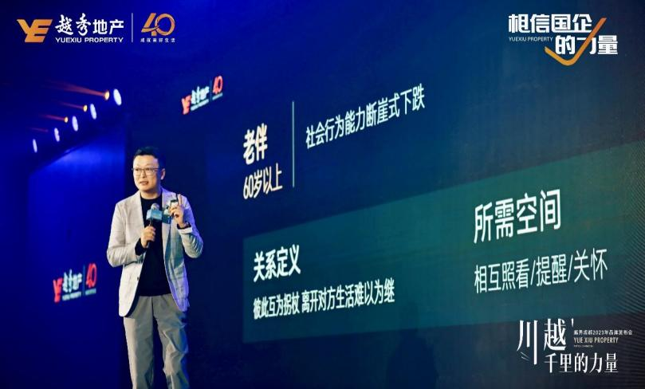
观念研究院创始人，生活方式设计专家吴昊老师，在本次发布会上，基于家庭关系场的剖析，通过多年行业洞察和资深实战经验，指出关系场在产品研发之中的底层逻辑。
以亲子关系与夫妻关系在不同生命周期所产生冲突以及其所需空间解决方式为例，吴昊老师指出“任何空间，只要改变一点点，关系场和身份体验就会进一大步”。造房子的底层逻辑，不是配置也不是建筑立面，而是回归客户本身，聚焦家庭关系场的变化，通过空间的设计，帮每个家庭解决问题，从而实现家庭关系与生活方式的改善。正如越秀的产品观，回归客户本身，以改善生活为目的，通过空间的设计，为不同家庭的不同阶段，设计全新的生活方式。

03.美好生活方式规划1.0·熟人社区，为定制美好而来
基于关系场的研究带来的产品底层逻辑观点，越秀地产中西部区域公司总经理助理詹立平总指出“每套购房行为背后，都对应着一个家庭周期的重大变化，而产品的胜利，不是因为品质高，而是解决了当地城市社会的某种阶层需求冲突”。
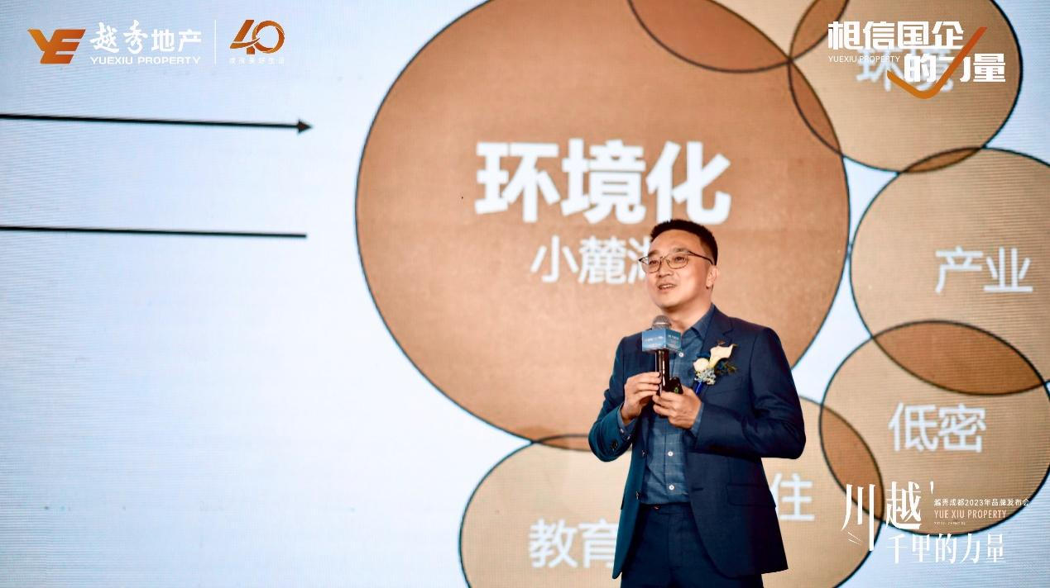
脱离好产品是货品化的误区，从2023年初至今，越秀地产不断尝试改善市场新模式的探索——定制版生活方式规划。即针对改善市场，深入洞察客户买房需求，以需求冲突分析为基础，通过空间设计与组合，满足阶层选择，最终实现家庭关系的满足。
部落感为核，四大空间，为顾客规划未来生活方式
聚合情感关系新场景，以社会关系部落感为核，越秀从城市、配套、社区、家庭四大空间出发，让每一类客户，每一个家庭关系都有解决的答案。
通过恋人主卧、贵族社交厅、学霸书房等家庭空间规划，以不同的户内空间模块，为顾客提供24小时，365天家庭关系相处方案。聚焦家庭空间打造，让客户的生活方式得到更好的改善。
越秀认为“进小区不用立刻回家，才是更好的邻里有好社区。”基于此，越秀全新创研美好生活方式规划·熟人社区，以全家共享、园林社区配套、空间场景化为核心空间价值观，从做分龄人群配套到社区图书馆，从做景观节点到社区派对厅，从做归家动线到社区议事厅，为每一个社区打造专属会所和公区共享空间，为每一类家庭定制专属生活方式。
基于土地的不同性质，做生活的定制化解题。
每一块地土地，对应着每一类家庭阶层。同样是中产，但因地域不同，客户需要的仍然不同。因此，除家庭与社会关系的生活方式规划之外，结合土地所处城市板块核心需求之上的生活方式才具有了真正的灵魂,这也是越秀针对客户家庭周期与所处地域改善所需，提供的定制化的生活方式精髓所在。

从一线到新一线，长期主义产品实力彰显
越秀献给成都的改善答案
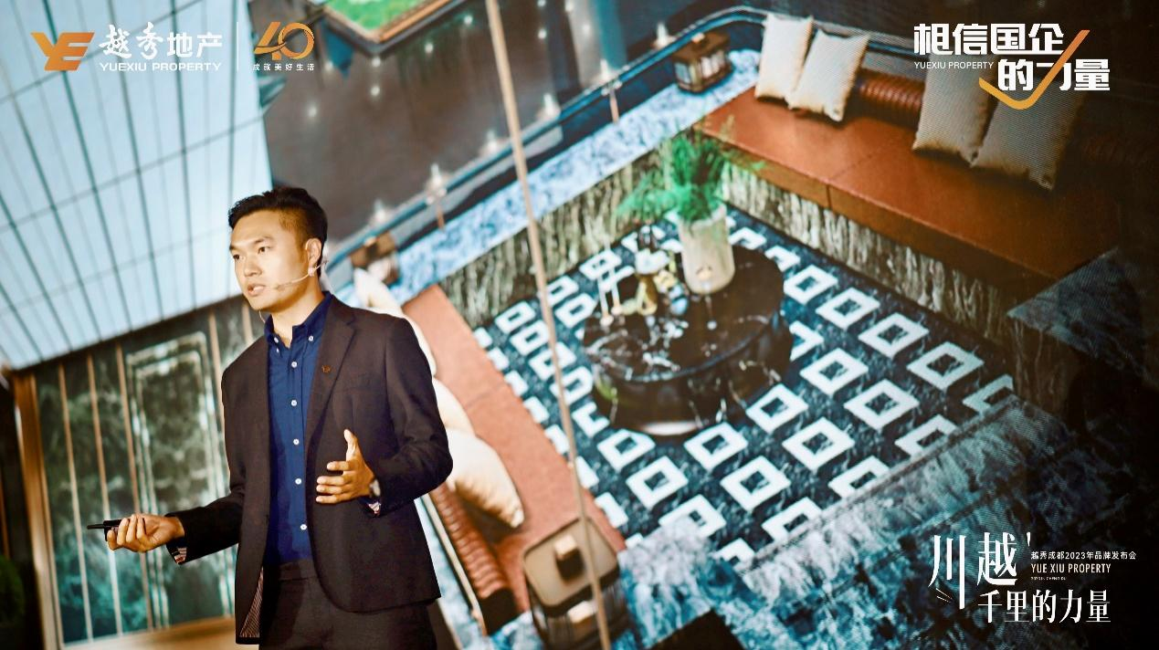
越秀地产站在产品力的十字路口再次出发，深研究成都在地生活，本地文化，强化产品与城市的和融共生，从城市空间、配套空间、社交空间、家庭空间四大维度切入，为城市赋新改善答案。4年时间布局8子：成都怡心湖板块打造的越秀·曦悦府、兴隆湖板块打造的人居越秀·和樾林语、成都主城板块打造的“天字系”高端作品越秀天樾云锦以及成华核心板块越秀·天悦云萃等，以极致的产品修为，助力城市改善向新而行。
在敬献成都的改善答案之中，越秀地产中西部区域公司总经理助理黄河总以越秀天悦云萃为例，对越秀四大空间的产品设计进行了详细解读：
第一空间：城市界面的提升打造——1KM外就开始到家
既考虑红线内的立面、围墙、主入口等，也考虑红线外的铺装、公园、商业、道路系统等，主动打造口袋公园，步行系统等城市空间，升级融入城市肌理的立面，与城市共融共生。
第二空间：小区会所的空间打造——让精致融入每个小区
在保持传统注重观赏性的基础上，升级空间的情感交互功能，形成全业主社交空间，把生活的精致和业主的惬意融入每一小区
第三空间：单元架空的细致打造——用空间拉近邻里关系
围绕熟人社区打造理念，在每个楼栋单元进行了架空层主题化规划打造，用空间拉近邻里关系，街坊即好友。
第四空间：户型研发的匠心打造——关注每一位家庭成员的需求
在家庭空间设计上，注重家庭平权，尊重每一位家庭成员，以情感为中心，营造多场景匹配多角色的生活需求。
以客户家庭关系需求出发，聚焦生活方式改善落地的越秀·天悦云萃项目以“领先的规划、领先的社区、领先的产品”的理念又一次成功打造了一现象级红盘。同时，越秀地产也始终相信，只有用心做的好产品，才能在历经市场与客户的考验之后，成为引领市场的标杆之作。
2023年越秀成都怡心湖新项目即将亮相
一种全新的生活方式，为城南中产精英，带来圆满的居住体验

千里逆流而上，以匠心致初心
越秀地产将坚守“四好企业”战略
凭借品牌力、品质力、服务力、护航力
为成就美好生活而不断前行
以土地为基础，以客户为中心
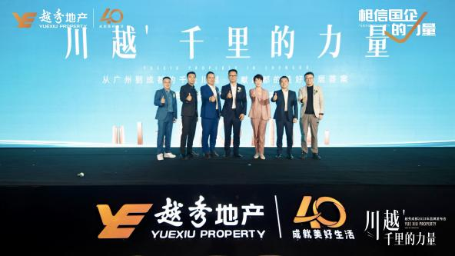
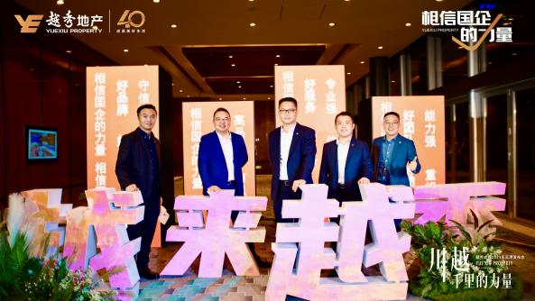
与深爱的城，越来越秀

